Linux Apache 配置

一、实验目的
- 通过实验理解Apache服务的概念及其所具有的功能。
- 掌握Apache服务的安装方法。
- 掌握Apache服务的配置以及如何应用Apache服务。
- 掌握基于名字和基于IP的虚拟主机配置。

二、实验环境
具有Linux的计算机、局域网网络环境。

三、实验内容

（一）安装Linux下WWW服务器
1、安装Apache服务器
查询Apache服务器是否安装：
# rpm –qa | grep httpd
2、测试Apache服务器默认配置
- 启动Apache服务器、查看服务器启动是否正常：
# service httpd start
# service httpd status
- 启动Host OS的Chrome或者IE浏览器，或者Linux下的Mozilla浏览器，打开地址：http://x.x.x.x，看看打开网页是否正常。（其中x.x.x.x为Linux的IP地址）。如果打开正常，继续下面的步骤。
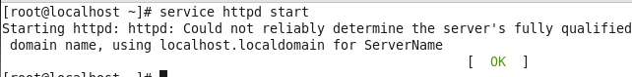
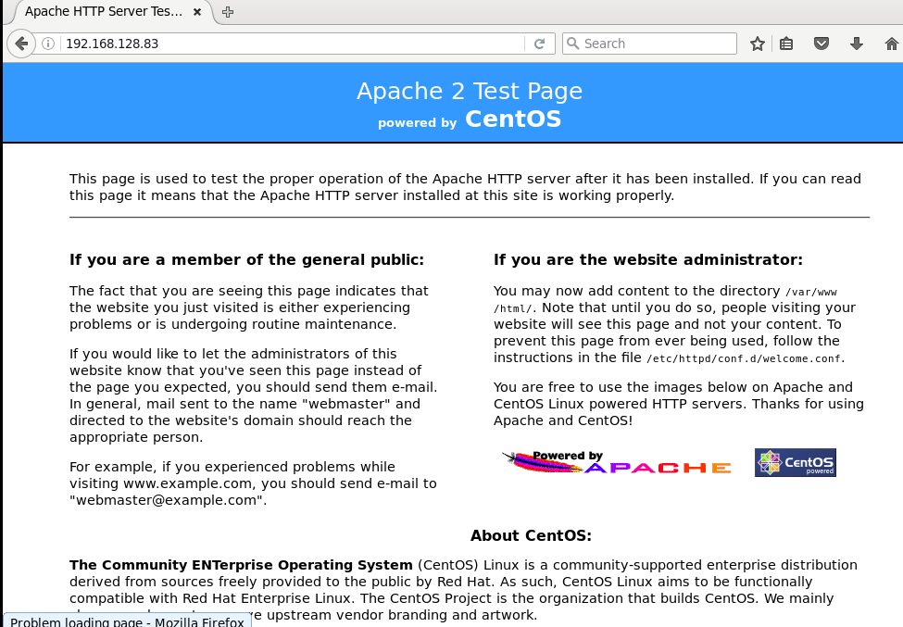

（二）基于名字的虚拟主机配置
- 创建新的主目录和文件：
在/var/www分别创建两个目录：ne和cs
创建/var/www/ne/index.html文件，内容为：ne.nbut.cn, NAME based virutal host test file.
创建/var/www/cs/index.html文件，内容为：cs.nbut.cn, NAME based virutal host test file.
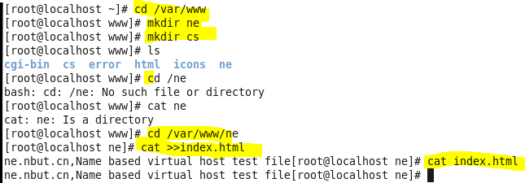
样例命令如下：
在Host OS中，编辑C:\Windows\system32\drivers\etc\hosts文件，加入假设的域名、IP对应关系，以便我们查看效果：（加入以下一行，其中x.x.x.x为Linux下网卡的IP地址）
x.x.x.x ne.nbut.cn
x.x.x.x cs.nbut.cn
注意：如果用Linux做客户端，则修改：/etc/hosts文件
真实环境中，应该由DNS服务器来解析，我们实验中为了方便，直接修改本机的hosts
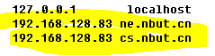
- ping ne.nbut.cn，ping cs.nbut.cn测试域名解析是否生效
- 编辑/etc/httpd/conf/httpd.conf文件，在文件的最后加入以下各行：（或者去掉模板里的注释，并自行修改为如下内容）
（提示：在vi编辑器里，命令行模式下，输入G或者:$后回车，即跳到文件的最后）

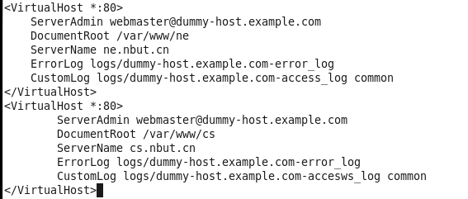
- 运行 apachectl configtest，检查配置文件是否有错，如果出现提示：Syntax OK，表示配置文件没有语法错误。
- 保存退出后，重启httpd服务，使配置文件生效：# service httpd restart
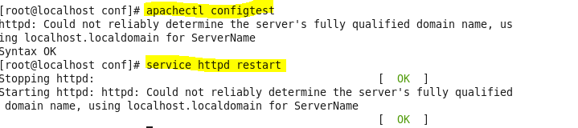
- 在Linux下打开浏览器，分别输入地址：http://ne.nbut.cn、http://cs.nbut.cn，查看效果，是否显示的是我们刚才编辑的文件内容。如果是，表示测试成功！
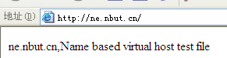
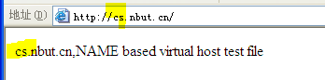

（三）基于IP的虚拟主机配置
注意：做此实验前，还原httpd.conf为原始默认配置。（把刚才备份的文件重新复制为httpd.conf即可）
- 创建新的主目录和文件：
（输入完毕按Ctrl＋D保存）
（查看文件内容是否已经创建）
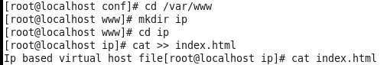
- 设定单网卡绑定多个IP
文件保存后，重启网络 编辑/etc/sysconfig/network-scripts/ifcfg-eth0文件，在文件最后增加两行：
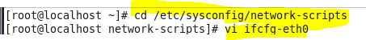
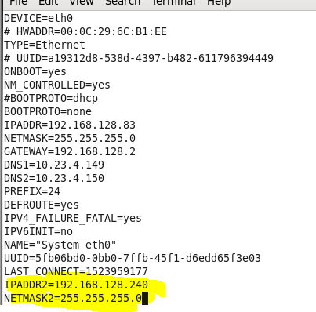
重启网络：
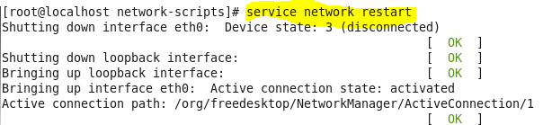
- 分别运行ifconfig、ping 192.168.128.240确认配置是否起作用。

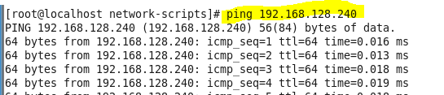
- 编辑/etc/httpd/conf/httpd.conf文件，在文件的最后加入以下各行：
（提示：如果刚才基于名字的虚拟主机配置内容还没删掉的话，删掉他并重新修改）
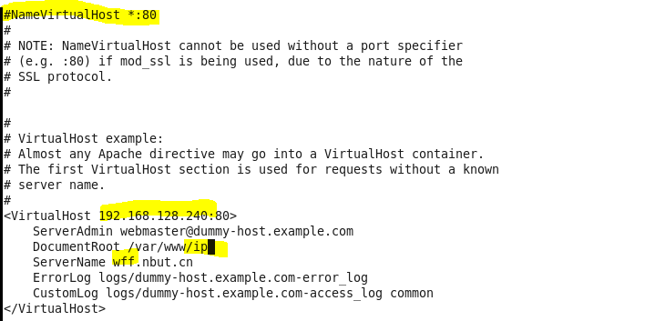
- 运行 apachectl configtest，检查配置文件是否有错，如果出现提示：Syntax OK，表示配置文件没有语法错误。
- 保存退出后，重启httpd服务，使配置文件生效：# service httpd restart
- 在Linux下打开Mozilla浏览器，输入地址：http://192.168.128.240，查看效果，是否显示的是我们刚才编辑的文件内容。如果是，表示测试成功！
